One Click Casting v2.0
使用说明：
- C:\Users\saintxu\AppData\Roaming\Microsoft\Templates
请将加粗部分换成自己的电脑用户名后直接复制进地址栏进入
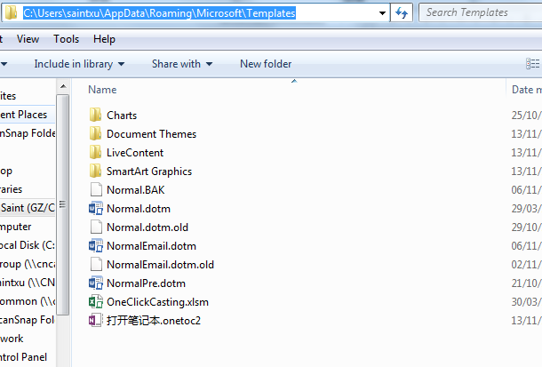

- 请将Normal.dotm备份，然后将本文件夹内的文件复制进该文件夹
- 在任意Word文档中，用光标选中要Casting的数字，确保选中区域的最后一行为合计数
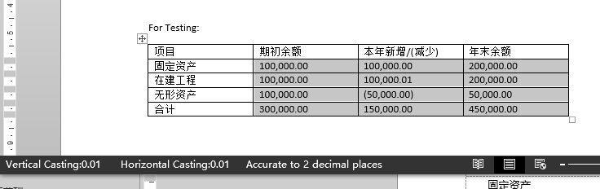
- 按键盘的Alt+C，Casting的结果（分别为横ca，竖ca和小数点取整位数）会在Word左下角显示
- 程序会自动将计算过程同步保存OneClickCasting.xlsm中，如需对计算结果进行修改或检验，请打开Excel的 OneClickCasting.xlsm
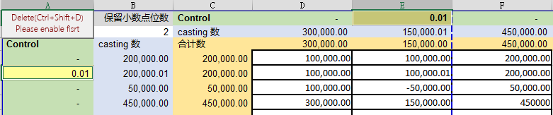
- 小数点取整位数可以在OneClickCasting.xlsm设置，默认为2位小数四舍五入取整
- 请留意多行多列同时Ca数时的抵消效应
- 当合计数为”-“表示的0时可能会出错，请在excel OneClickCasting.xlsm中手动将”-“替换成0即可

For Testing:
项目 | 期初余额 | 本年新增/(减少) | 年末余额
固定资产 | 100,000.00 | 100,000.00 | 200,000.00
在建工程 | 100,000.00 | 100,000.01 | 200,000.00
无形资产 | 100,000.00 | (50,000.00) | 50,000.00
长期待摊费用 | 50,000.00 | -50,000.00 | 0
合计 | 350,000.00 | 100,000.00 | 450,000.00

Designed by CP2 Saint Xu
Saint.Xu@kpmg.com
2016.03.29

更新日志：
2016.03.29:修复当excel进程已存在时无法显示OneClickCasting.xlsm的问题。

